POOLEN I MONTAUROUX
Håll grinden till poolområdet stängd. Särskilt nattetid.
Ha även pooltäcket stängt nattetid så spar vi energi.
Om pooltäcket fastnar och inte svarar när man vrider på nyckeln kan man prova att gå ned för trappan till poolrummet och sedan gå vänster och följa betongväggen på poolens utsida tills man kommer till en elcentral (Bild nr 1). På undersida elcentralen sitter en svart knapp, (Bild nr 2), som man då kan trycka på. Det är en ”reset” knapp. Sedan kan man åter prova att stänga/öppna pooltäcket. Fungerar det inte får man kontakta supporten.
I poolrummet sitter cirkulationspumpen till poolen, (Bild 3). Om man tycker att vattnet inte cirkulerar och renas i poolen kan man titta i poolrummet och säkerställa att mittenlampan (On/Stop) lyser grön. Om den blinkar grön/gul eller bara lyser gul kan man prova att trycka på knappen längst till höger (Quick Clean), så kan systemet eventuellt åter dra igång och lamporna lysa gröna. Fungerar det inte får man kontakta supporten.
Ovanstående kan inträffa exempelvis efter strömavbrott eller annan obalans i eltillförseln.
Poolbelysningen kan sättas av/på med den lilla remote kontrollen nedan (Bild 4). Endast den rosamärkta knappen längst upp till vänster skall användas. Detta för såväl Av som På. Ha för vana att alltid lägga tillbaks remoten på brickan på soffbordet i huset.
BADA OCH VAR GLAD !!

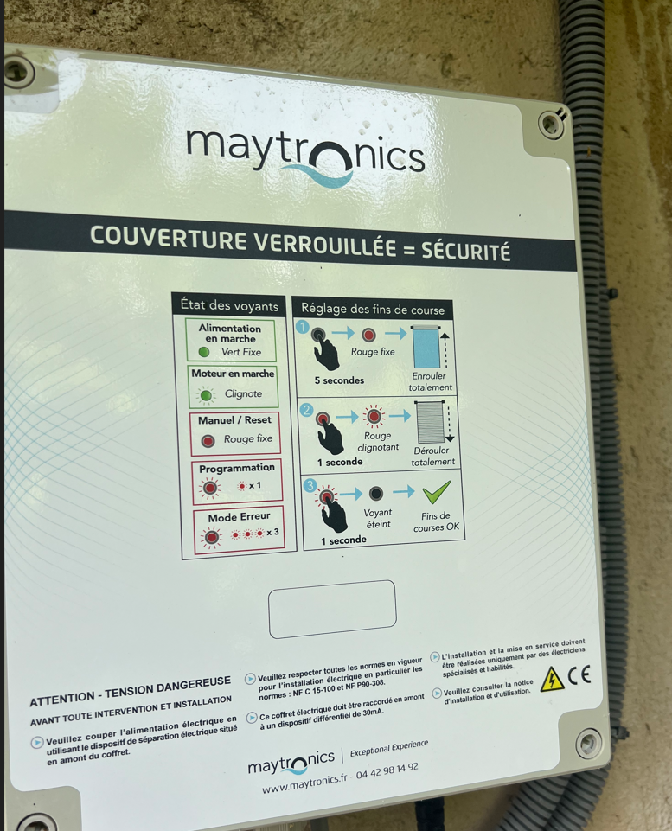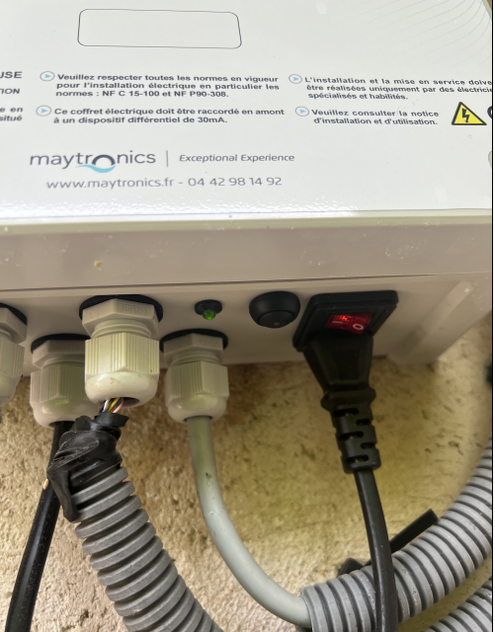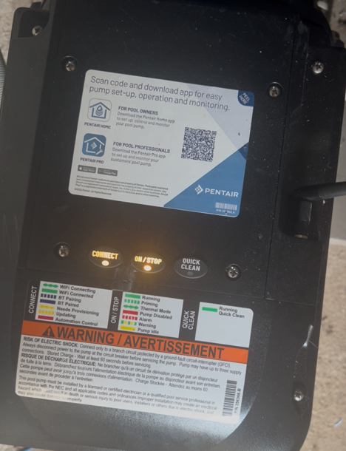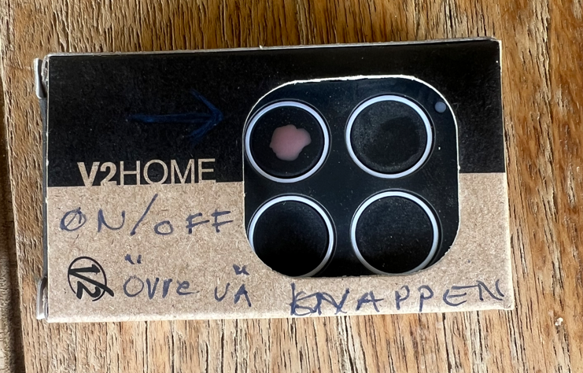

Bild 1 Bild 2 Bild 3 Bild 4

